
Python语言与数据分析 石家庄铁道大学信息学院

实验2：基于信用卡消费行为的客户违约分析
本次实验属于验证型实验，通过本次实验学生将掌握以下内容：
1、利用python对信用卡消费数据进行预处理；
2、可以对信用卡消费数据进行简单的特征分析和客户违约分析。

[实验任务]：
市场经济的本质是信用经济，信用是市场经济的基础和生命线。信用对于现代市场经济的发展具有举足轻重的作用。随着现代社会分工的发展和专业化程度的加强，市场竞争日趋激烈，整个社会对个人、企业、政府乃至整个社会体系的信用要求越来越高，高质量的信用水平才能够保证正常的市场秩序，促进市场成熟、稳健的发展。本实验通过对信用卡消费数据进行分析，预测客户是否违约。

1.获取实验数据集并进行缺失值和异常值统计 （参考代码）
数据来源于Kaggle的Give Me Some Credit竞赛项目，其中cs-training.csv文件有15万条的样本数据，包含了11个变量，数据列的名称及含义如下表所示。为了简化计算，只选取其中的1000条样本数据。

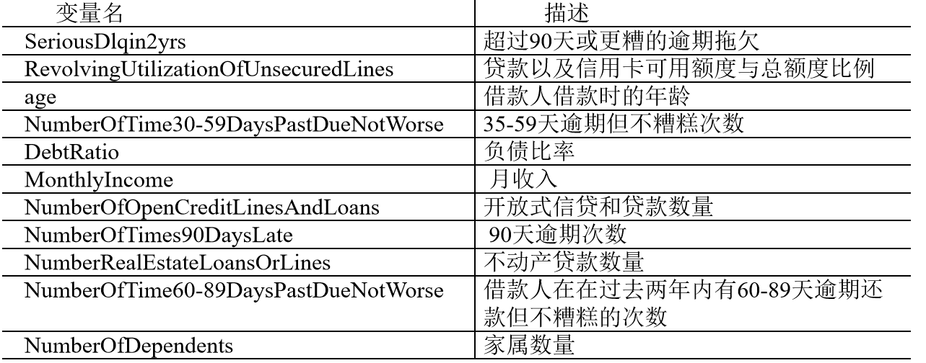

读入数据后，首先对数据进行缺失值分析与异常值分析，分析出数据的规律以及异常值。通过对数据观察发现原始数据中存在月收入为空值、家属数量为空值、年龄最小值为0、月收入最小值为0的记录，
import pandas as pd
datafile='D:\\Python\\cs-training.csv'
data=pd.read_csv(datafile,index_col=[0]) #第一列作为行索引
#产生多个列的汇总统计，T表示转置
data_statistics=data.describe().T
data_statistics['null']=len(data)-data_statistics['count'] #计算空值记录数
#只选取统计结果中的'count'，'null','max','min'四列的内容
data_statistics=data_statistics[['count','null','max','min']]
data_statistics.columns=['总样本数','空值数','最大值','最小值']#重命名列
print(data_statistics)

输出结果如下：

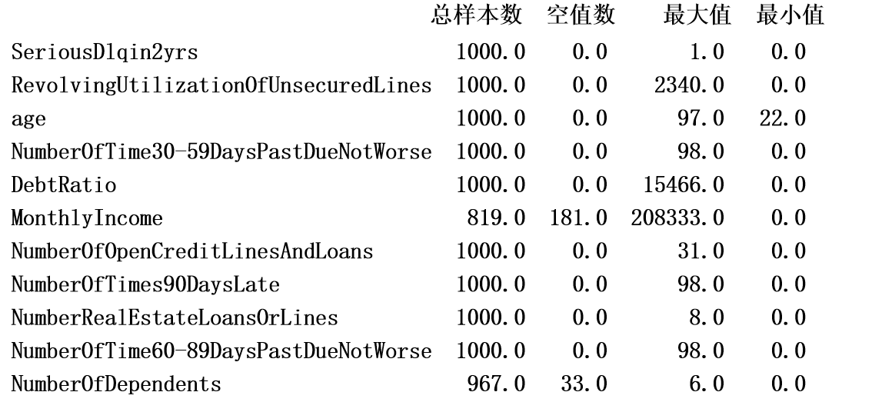

统计结果可知，MonthlyIncome（月收入）和Number Of Dependents（家属数量）列都存在缺失值，MonthlyIncome共有181个缺失值，NumberOfDependents共有33个缺失值。
编写代码绘制客户年龄直方图和客户月收入直方图，如下图：

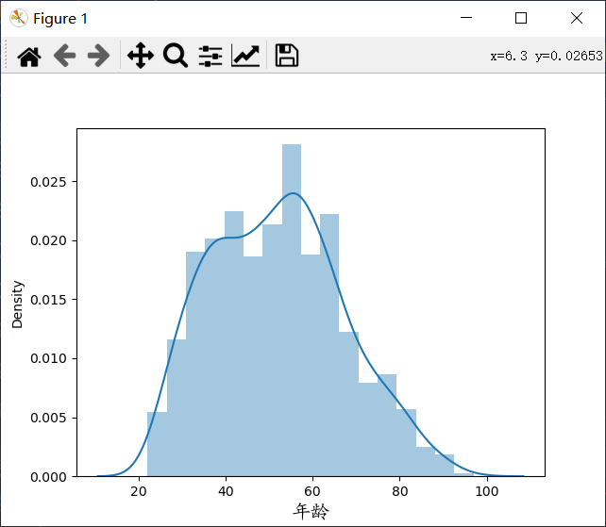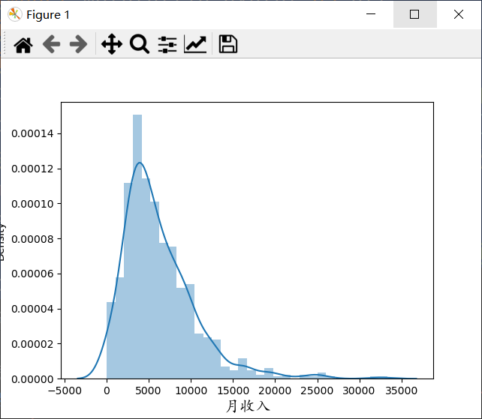

处理缺失值（参考代码）

由于MonthlyIncome缺失值达到181条数据，缺失率比较大，因此不能直接删除含有这些缺失值的记录，下面采用随机森林法补充这些缺失值。而Number Of Dependents的缺失较少，对数据影响不大，可直接删除缺失值所在的记录。具体参考代码如下

from sklearn.ensemble import RandomForestClassifier
#把已有的数值型特征取出来
process_df = data.ix[:,[5,0,1,2,3,4,6,7,8,9]]
#分成已知该特征和未知该特征两部分
known = process_df[process_df.MonthlyIncome.notnull()].as_matrix()
unknown = process_df[process_df.MonthlyIncome.isnull()].as_matrix()

#X为特征属性值
X = known[:, 1:]
#y为结果标签值
y = known[:, 0]
#建立RandomForestClassifier模型
RFC=RandomForestClassifier(random_state=0,n_estimators=200,max_depth=3, n_jobs=-1)
RFC.fit(X,y)
#用得到的模型进行未知特征值预测
predicted = RFC.predict(unknown[:, 1:]).round(0)
#用得到的预测结果填补原缺失数据

data.loc[(data.MonthlyIncome.isnull()), 'MonthlyIncome'] = predicted
data=data.dropna() #删除含有缺失值的记录
data = data.drop_duplicates() #删除重复记录
data_statistics=data.describe().T #产生多个列的汇总统计，T表示转置
data_statistics['null']=len(data)-data_statistics['count'] #计算空值记录数
#只选取统计结果中的'count'，'null','max','min'四列的内容
data_statistics=data_statistics[['count','null','max','min']]
data_statistics.columns=['总样本数','空值数','最大值','最小值']#重命名列
print(data_statistics)
data.to_csv('MissingData.csv',index=False) #缺失值处理结果输出到文件

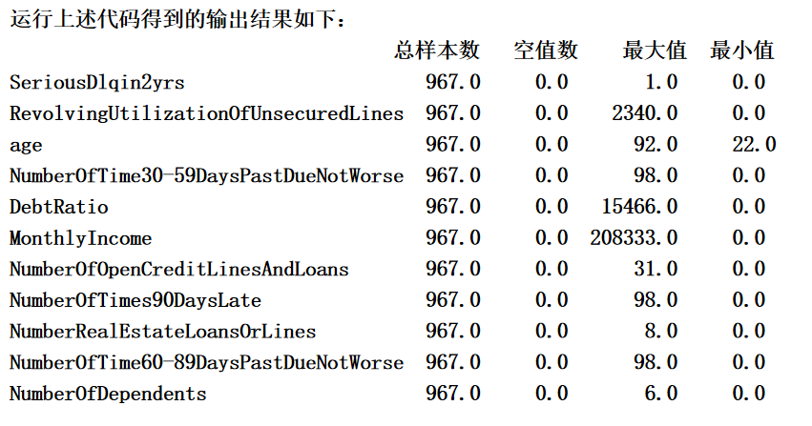
因为删除了33个样本，所以记录中只有967个样本，除了利用随机森林算法进行缺失值填充，还有其他哪些方法能够进行缺失值填充，请同学自行编写相关代码。

处理异常值（参考代码）

缺失值处理完毕后，还需要进行异常值处理。异常值是指明显偏离大多数抽样数据的数值，比如个人客户的年龄大于100或小于0时，通常认为该值为异常值；月收入为0时，通常认为该值为异常值。找出样本中的异常值，通常采用离群值检测的方法。离群值检测的方法有单变量离群值检测、局部离群值因子检测、基于聚类方法的离群值检测等方法。详细代码如下：

#异常值处理
data1 = pd.read_csv('MissingData.csv')
#对MonthlyIncome等于0的异常值进行剔除
data1 = data1[data1['MonthlyIncome'] > 0]
#产生多个列的汇总统计，T表示转置
data1_statistics=data1.describe(include='all').T
#计算空值记录数
data1_statistics['null']=len(data1)-data1_statistics['count']
#只选取统计结果中的'count'，'null','max','min'四列的内容
data1_statistics=data1_statistics[['count','null','max','min']]
data1_statistics.columns=['总样本数','空值数','最大值','最小值'] #重命名列
print(data1_statistics)
data1.to_csv('AbnormalData.csv',index=False) #异常值处理结果输出到文件

#删除异常值所在的行：
# lst=[]
# for x in [96,98]: #获取异常值所在的行索引
# lst=lst+data4[(data4.Past==x)].index.tolist()
# lst=lst+data4[(data4.Late==x)].index.tolist()
# lst=lst+data4[(data4.Worse==x)].index.tolist()
# DeleteAbnormalData=data3.drop(lst) #删除异常值所在的行
# #产生多个列的汇总统计
# data2_statistics=DeleteAbnormalData.describe(include='all').T
# #计算空值记录数
# data2_statistics['null']=len(DeleteAbnormalData)-data2_statistics['count']
# #只选取统计结果中的'count'，'null','max','min'四列的内容
# data2_statistics=data2_statistics[['count','null','max','min']]
# data2_statistics.columns=['总样本数','空值数','最大值','最小值'] #重命名列
# print(data2_statistics)
# #异常值处理结果输出到文件
# DeleteAbnormalData.to_csv('DeleteAbnormalData.csv',index=False)

除此以外，编写局部离群值因子检测、基于聚类方法的离群值检测等方法的代码，进行异常值处理。

数据特征分析（参考代码）

数据特征分析主要分析各变量对输出结果的影响，在本项目中，主要关注的是违约客户与各变量间的关系。首先来观察是否超过90天还款的SeriousDlqin2yrs客户的整体情况，数据集中好客户（不超过还款期）为0，违约客户（超过还款期）为1。

import pandas as pd
data5 = pd.read_csv('DeleteAbnormalData.csv') #读取异常处理后的数据集
grouped=data5['SeriousDlqin2yrs'].groupby(data5['SeriousDlqin2yrs']).count()
print('违约客户占比：%.2f%%'%(100*grouped[1]/(grouped[0]+grouped[1])))
grouped.plot(kind='bar') #显示SeriousDlqin2yrs客户的整体情况如下图所示
运行上述代码得到的输出结果如下：
违约客户占比：5.98%

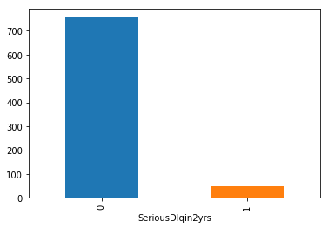

下面给出年龄与违约客户数的变化关系图（编写可视化代码），由下图可知知22岁至42岁之间随着年龄的增长，违约客户数在增加，这可能是这个年龄段花费比较多而本身的支付能力有限所导致；此后随着年龄增长，违约客户数在递减，这可能随着年龄的增长客户收入增加了、消费趋于理性了。

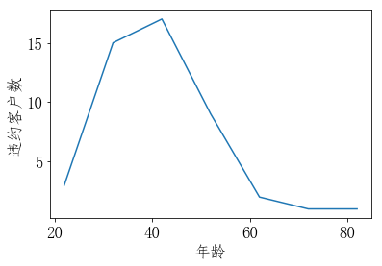

另外还能进行多变量分析，多变量分析主要用于分析变量之间相关的程度，在pandas中可采用corr()函数计算各变量间的相关性，下面的代码用来求各变量间的相关性，其得到的变量间的相关性如下表所示。各变量间相关性较小，不存在共线性可能。

#重新命名列名
data5.columns = ['x0','x1','x2','x3','x4','x5','x6','x7','x8','x9','x10']
data5.corr(method='pearson') #计算各列之间的相关性
运行上述代码得到的输出结果如下：
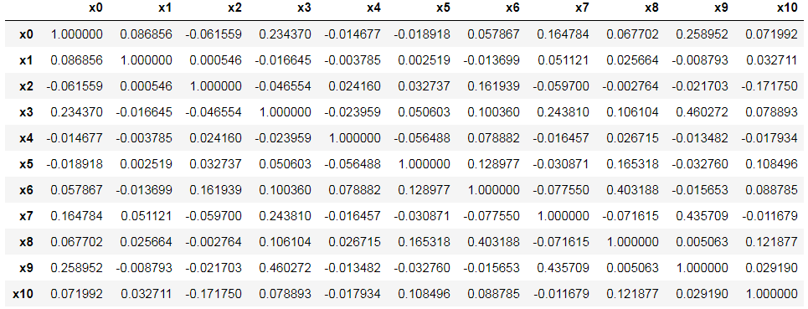
除了pearson方法，利用其他多变量分析函数求各变量间的相关性。除了上述结论，通过cs-training.csv中的数据，还能得到其他哪些结论，利用数据可视化，在实验报告中进行说明。

客户违约分析（参考代码）

当数据预处理完成后，我们需要选择有意义的特征来构建数据分析模型，好的特征能够构造出较好的分析模型。特征选择主要有两个目的：
一是减少特征数量、降维，使模型泛化能力更强，减少过拟合；
二是增强对特征和特征值之间的理解。
客户有10个属性，也就是说10个变量决定了客户违约情况，这就需要计算这些变量和客户违约情况的相关性。

data6 = pd.read_csv('DeleteAbnormalData.csv')
#重新命名列
data6.columns = ['x0','x1','x2','x3','x4','x5','x6','x7','x8','x9','x10']
#获取客户的10个属性和违约情况的相关性如下表所示
data6.corr().sort_values(by=['x0'],ascending=False) #x0指代SeriousDlqin2yrs

客户的10个属性和违约情况的相关性
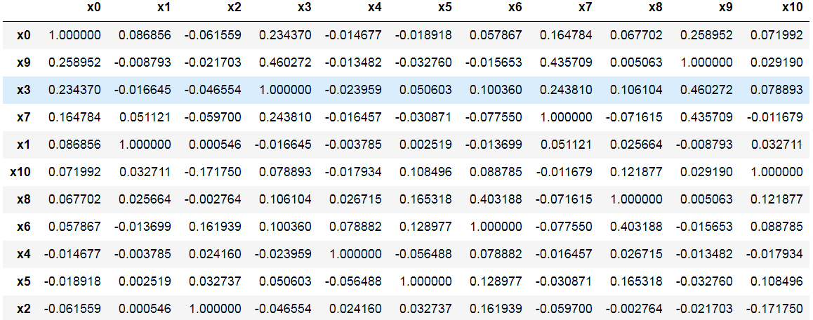

我们定义和SeriousDlqin2yrs之间的相关性低于0.07的特征为预测能力较弱或无关特征，表中可以看到x8、x6、x4、x5、x2这五个属性与x0的相关性均低于0.07，因此将age、DebtRatio、MonthlyIncome、NumberOfOpenCreditLinesAndLoans、NumberRealEstateLoansOrLines等五个属性删除。下面通过逻辑回归分析预测客户是否违约。

#逻辑回归分析
from sklearn.model_selection import train_test_split
from sklearn.linear_model import LogisticRegression as LR
from sklearn import metrics
data7 = pd.read_csv('DeleteAbnormalData.csv')
data8 = data7[['SeriousDlqin2yrs','RevolvingUtilizationOfUnsecuredLines', 'NumberOfTime30-59DaysPastDueNotWorse','NumberOfTimes90DaysLate','NumberOfTime60-89DaysPastDueNotWorse','NumberOfDependents']]
Y=data8['SeriousDlqin2yrs']
X=data8.iloc[:,1:]
#为了验证模型的拟合效果，需要先对数据集进行切分，分成训练集和测试集
X_train,X_test,Y_train,Y_test=train_test_split(X,Y,test_size=0.3,random_state=0)
lr=LR() #建立逻辑回归模型
lr.fit(X_train,Y_train) #训练模型
y_pred = lr.predict(X_test) #用得到的模型对30%的测试集进行预测
#用均方误差来评价模型优劣
print( "模型预测的均方误差:",metrics.mean_squared_error(Y_test, y_pred))

运行上述代码得到的输出结果如下：
模型预测的均方误差: 0.058091286307053944
从输出的模型预测的均方误差来看，说明该模型的预测效果还是很好的（预测值y_pred和真实值Y_test的误差很小），正确率较高，所以通过该模型可预测客户是否违约。

除了以上减少特征数量、降维的方法，还有哪些其他方法？同学们自行编程实现，并利用LR模型计算不同降维方法的预测均方误差。除了LR模型，再利用一种其他的机器学习模型进行预测。

简述题：谈谈对数据中特征降维的理解？当数据维数较大时，对其降维有什么好处？Sklearn库中有哪些自带降维函数？

